INDICAÇÃO Nº 2163/2021

Sugere ao Poder Executivo Municipal serviços de melhorias e conservação da Praça Pública “Augustino Dainese”, localizada na Rua São Paulo 581, no bairro Vila Dainese.

Excelentíssimo Senhor Prefeito Municipal,

Nos termos do Art. 108 do Regimento Interno desta Casa de Leis, dirijo-me a Vossa Excelência para sugerir que, por intermédio do Setor competente, execute serviços de melhorias e conservação da Praça Pública “Augustino Dainese”, localizada na Rua São Paulo 581, no bairro Vila Dainese.

**Justificativa:**

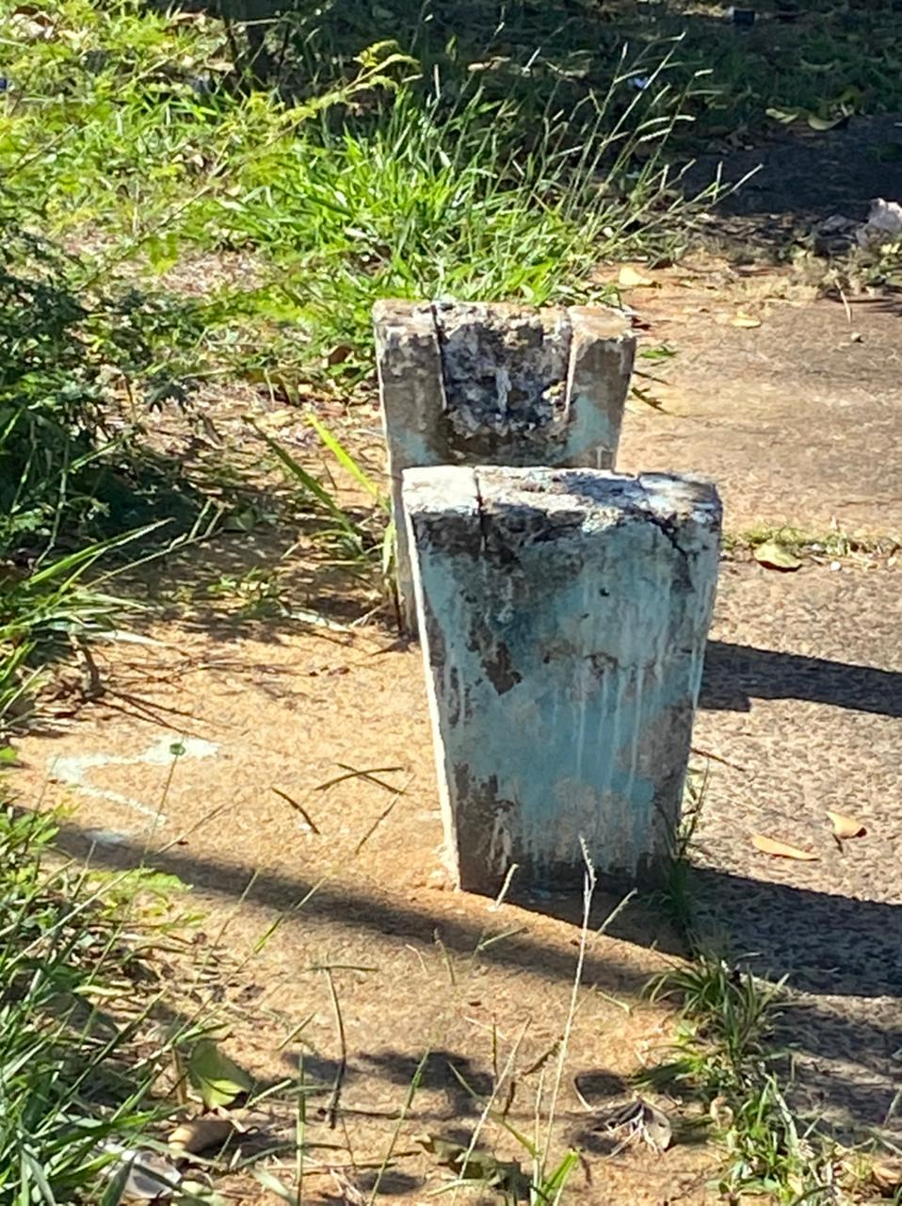

INDICAÇÃO Nº 2163/2021 - PÁGINA 02

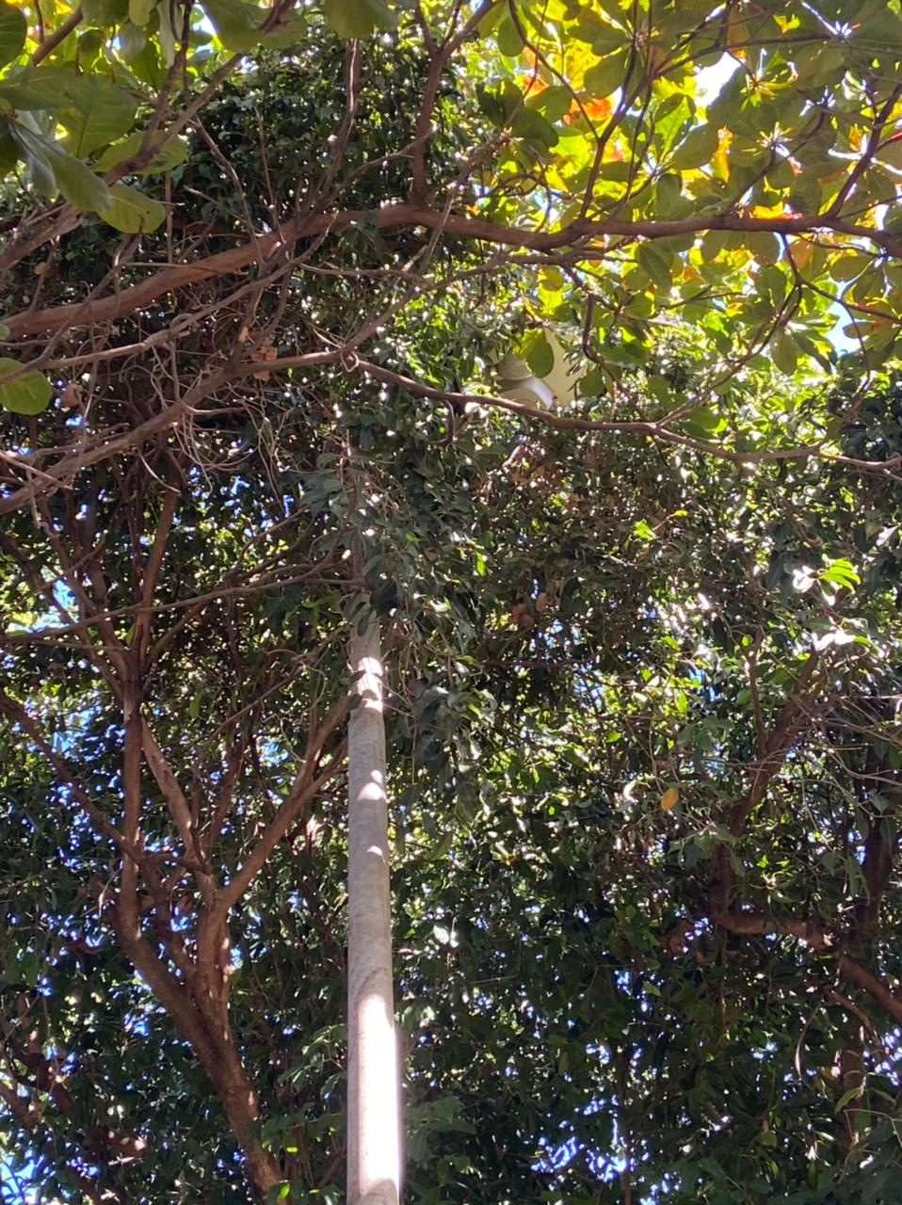

A referida Praça faz divisa coma cidade de Americana, sendo que a limpeza das delimitações de responsabilidade da Prefeitura de Santa Bárbara não está sendo feita, além de estar necessitando de conserto dos bancos e poda das copas das árvores que vem bloqueando a iluminação pública dos refletores, que, também, necessitam de troca de lâmpadas. Pedimos urgência no atendimento deste pedido.

Plenário “Dr. Tancredo Neves”, em 24 de junho de 2021.

**TIKINHO TK**

-vereador-